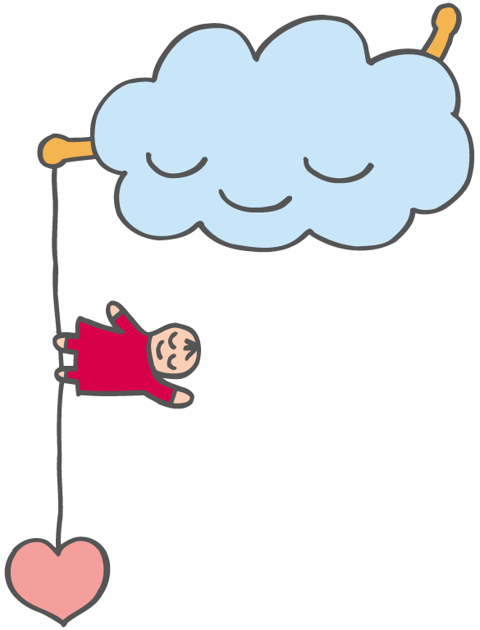
教育の記録
シートNo.１１

お子さんの氏名

 | 幼稚園、保育園、学校名 | 在籍期間 | 学級担任の氏名 |  |  | 備考
幼稚園・保育園 |  | から | 0歳児
幼稚園・保育園 |  | から | 1歳児
幼稚園・保育園 |  | から | 2歳児
幼稚園・保育園 |  | から | 年少児
幼稚園・保育園 |  | から | 年中児
幼稚園・保育園 |  | から | 年長児
小学校 |  | から | １年生
小学校 |  | から | ２年生
小学校 |  | から | ３年生
小学校 |  | から | ４年生
小学校 |  | から | ５年生
小学校 |  | から | ６年生
中学校 |  | から | １年生
中学校 |  | から | ２年生
中学校 |  | から | ３年生
高等学校 |  | から | １年生
高等学校 |  | から | ２年生
高等学校 |  | から | ３年生
 |  | から


